【タイトル】

【ルネサンス】夏こそおすすめ！サウナ＆スパで心も体もリフレッシュ♪

【本文】

スポーツクラブルネサンスから、「夏にサウナ・スパを利用するメリット」のご案内です。

暑さや冷房で、なんとなく体が重い・眠りが浅い…そんな不調を感じていませんか？

実は今、夏の体調管理に、「サウナ＆スパ」を取り入れる方が増えています。

ルネサンスでも実際に、ジムだけでなくサウナ・スパ目的で通う方も増えています。

**📣 まずは体験してみませんか？**  
**8/31まで！通常1,100円の体験が《550円》になります！**  
気軽に試せる“夏のサ活デビュー”にぴったりのチャンスです。

▼詳細・予約はこちら  
https://rena-bg.s-re.jp/specialdays_08

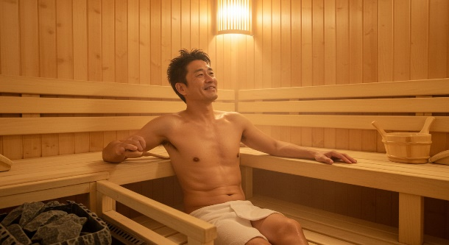

**■サウナ・スパの夏利用のメリット**

①血行促進

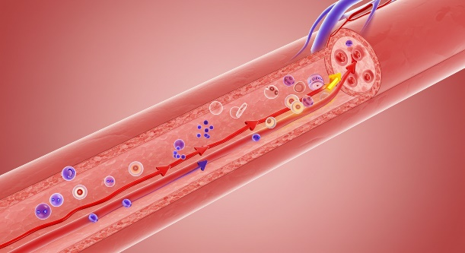

夏は体温調節が難しい季節。サウナで体が温まることで血行が良くなり、さらに心拍数も上昇するため、血液循環も活発になります。それによって、筋肉の血行不良である肩こりや腰痛の改善が見込めるため、働く皆様にとってはうれしいポイントです。

②リフレッシュ

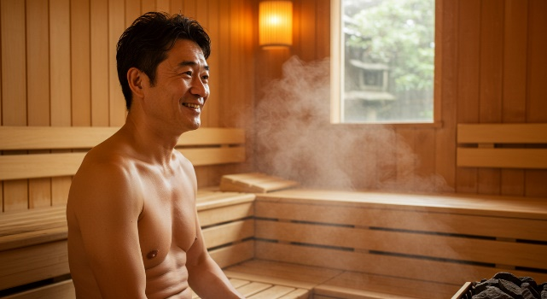

肩こりや筋肉痛は、筋肉の過度の緊張や血行不良によって起こるもの。サウナで体が温まると血流が良くなって、筋肉に流れる血液が増え、体のこわばりを緩和できます。さらに、動悸やイライラ、不安感なども感じにくくなり、高いリフレッシュ効果を感じられるので、暑い夏で知らぬ間にストレスがたまりやすい今の時期にはサウナ・スパがぴったりです。

③美肌・美容

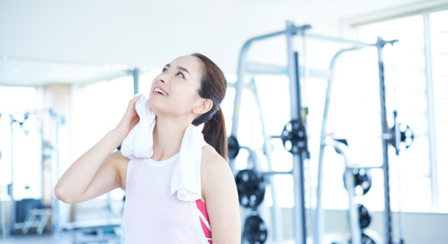

紫外線や冷房による乾燥で、夏は肌のトラブルが起きがち。

サウナ・スパを利用すると、血流が促進され発汗することで、肌トラブルの原因となる皮脂や老廃物、シミのもとになるメラニンの排出が促されます。さらに、代謝も上がるため、肌のターンオーバーが促される効果が期待できます。

「ジムは初めて…なんだか不安…」

そんな方も大丈夫！

**📣 まずは体験してみませんか？**  
**8/31まで！通常1,100円の体験が《550円》になります！**  
気軽に試せる“夏のサ活デビュー”にぴったりのチャンスです。

▼詳細・予約はこちら  
https://rena-bg.s-re.jp/specialdays_08

ぜひこの機会にスポーツクラブ ルネサンスを体験してみてください♪

皆様のご来館をスタッフ一同、心よりお待ちしております。

※写真はイメージです。